## 项目经理/.NET高级开发工程师笔试题

#### 一、C# &基础

某在线客服系统采用传统的三层架构

* **Data Access 层:** 负责构建SQL脚本, 直接与数据库进行交互.
* **Business 层:** 封装了实体的业务逻辑, 需要调用Data Access 层的方法才能执行对应的数据库操作.
* **Process 层:** 统一生成数据库连接、管理事务、调用Business 层的方法来处理UI层发送过来的请求.
* **UI层:** 与用户进行交互, 调用Process 层的方法完成各种UI请求.

客服在线聊天时会使用到Canned Message

Canned Message : 预存储的常用聊天消息, 按Category 进行分类, 用于减轻客服在线聊天时的工作量. 包含Category, Title, Name, Message, Shortcuts 等属性.

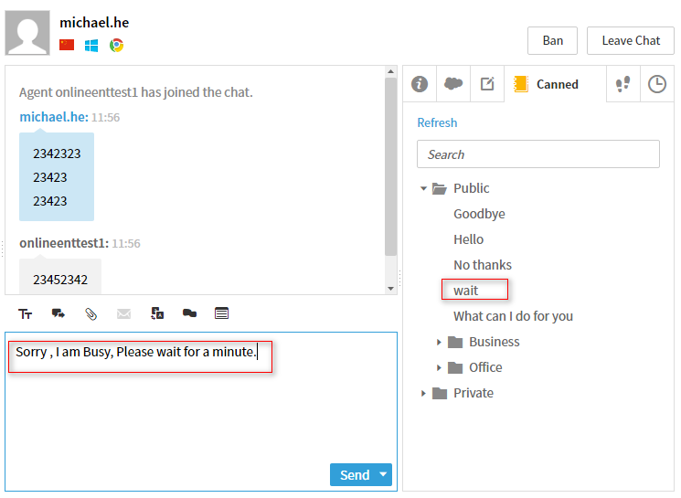

举例: 客服在聊天过程中单击了Tab[Canned] 下Name为”wait”的canned message, 系统将会自动发送对应的消息: “Sorry, I am Busy, Please wait for a minute”.

以下是Canned Message 实体的相关代码:

* Data Access 层:

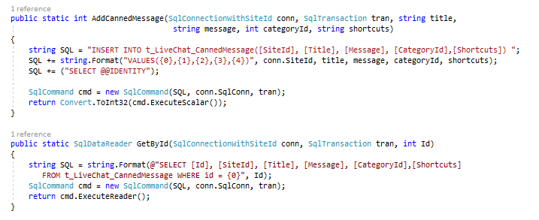

* Business 层：

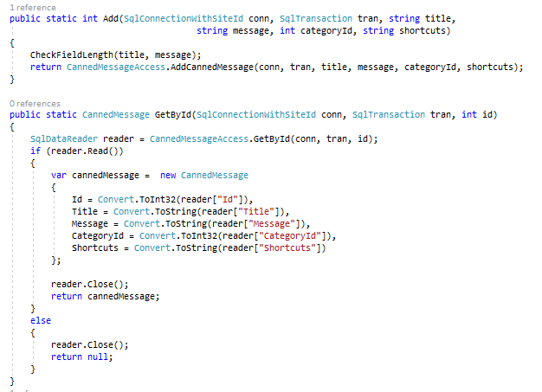

* Process 层:

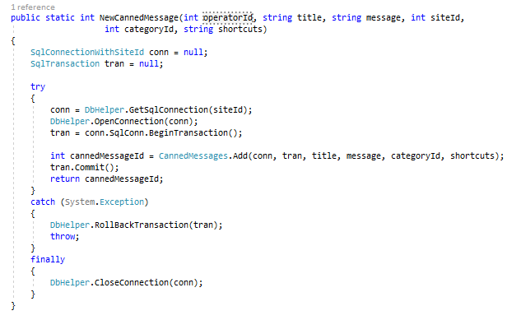

* UI层:

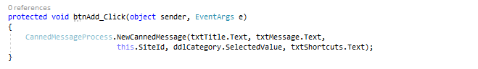

试找出上述代码的存在的错误和可优化点

错误：   
1.有个SiteId字段没用到 就不用查了

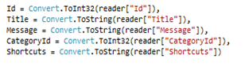

2,少了参数



3.连接未打开

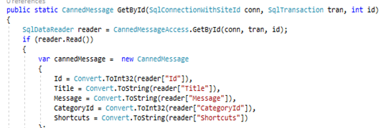

4,字符串型加单引号



改进点

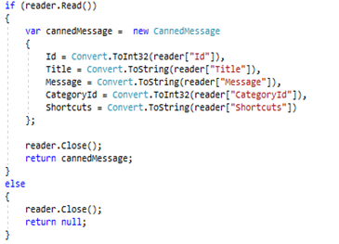

先可以判断reader!=null 如果为空就不用进行查了

#### 二、数据库

有一Ticket（个案或工单）系统，用于处理来自于客户的邮件、在线表单等问题。其中，个案的编号、标题、描述、创建时间、状态、负责人、部门等固定字段30个。用户会根据自己的业务需求添加或删除其它自定义字段，比如产品、渠道、咨询类别等。

自定义字段类型包括：文本框，下拉框，复选框，复选框列表等。其中，下拉框/复选框列表是指用户可以预定义数据，然后在具体新建或编辑Ticket的时候，客服可以选择其中的一个值。比如，用户可以加一咨询类别，预定义类别为：售前咨询，产品质量，支付问题等。在客服在新建或修改产品的时候，客服可以选择一个或多个选项。

业务系统的使用或数据量需求：

1. 我们假定系统有非常多的Ticket，比如>100万个Ticket。
2. 系统设计应该支持客户针对Ticket字段的频繁查询。比如客户定义自己的查询为“部门为客服，负责人是自己，状态为Open，自定义字段-资讯类别为产品质量”的Ticket，经常使用
3. 用户一般在使用初期会根据业务需求自定义字段，之后在系统使用过程自定义字段新建和修改会比较少；
4. 用户查询和修改一月之前的Ticket的概率会比最近时间的Ticket的概率低很多，大概1：100；

**问题：**在关系型数据库的基础上，请定义能实现自定义和存储Ticket的表结构；

**Createa table product(**

**Productid varchar(50)** not null(new guid())

**productName varcahr(200) not null**

**)**

**Createa table** 类别(

类别id varcahr(50) not null

类别Name varchar(200) not null

)

**Create table**渠道(

渠道id varchar(50) not null

渠道名称(200) not null

)

Create table Ticket(

Ticketid varchar(50) not null(new guid()) primary key

TicketTitle varchar(100) null

ticketMemo varchar(500)

ticketDate datetime

TicketStatus vachar(20)

**Productid varchar(50)**

类别id **varchar(50)**

渠道id varchar(50) not null

)

Create table ticketHistory(

Ticketid varchar(max) not null(new guid())primary keys

TicketTitle varchar(100) null

ticketMemo varchar(500)

ticketDate datetime

TicketStatus vachar(20)

**Productid varchar(50)**

类别id **varchar(50)**

**Productid varchar(50)**

类别id **varchar(50)**

渠道id varchar(50) not null

)

对于ticket中需要自定义的字段分开建数据表，用户可以自定义添加。

Ticket主表中的数据直接获取自定义表的

频繁查询的字段都建立索引或者直接作为自定义表的主键

#### 三、设计

在线客服系统是一款基于Web的实时聊天系统，用户帮助企业的客服人员回答网站访客的问题。请根据以下需求场景描述，对系统进行类设计：

1. 聊天（Chat）的双方为访客（Visitor）和客服（Agent）；
2. 客服为系统预设，属性包含Id、Name；
3. 一个聊天只能有一个访客参加，可以有多个客服参加；
4. 聊天由访客请求发起，客服人员接受请求后，双方可以聊天；ss
5. 聊天过程中，另外的客服人员可以加入；
6. 聊天中访客和客服都可以发送和接收聊天消息（Message）；

类设计要求体现需求描述内容和对象关系，要求包含类的定义和成员；

不限制语言，不要求实现函数体内容，不要求体现需求未描述内容；

class Chat  
{  
string Chatid，  
 int ChatState,  
starttime，  
endtime。  
}  
  
class Visitor  
{  
string  Visitor id，  
string  Visitor name。  
string  Visitorquestion。  
Guid 聊天房间id（外键）。  
}  
  
class Agent  
{  
string  Agent id，  
string 自定义id，  
string  Agent name。  
Guid 聊天房间id（外键）。（如果支持客服进入多个房间这个可以改为List<Guid>）  
}  
  
class message  
{  
string 发送者id(外键访客或者客服id),  
string 房间id，  
string  messagestr。  
datetime sendtime。  
}

class 房间在线人员表

{

Guid 人员id，（客服或者访客id）

Gudi 房间id，

int State，状态（比如：1进入，2离开） 。

}